Oficio Nº19.561
rrp/com
S.38ª/372ª

VALPARAÍSO, 5 de junio de 2024

Tengo a honra comunicar a US. que la Cámara de Diputados, en sesión del día de hoy, a solicitud del diputado Benjamín Moreno Bascur, acordó remitir a la Comisión de Economía, Fomento; Micro, Pequeña y Mediana Empresa; Protección de los Consumidores y Turismo, el proyecto que modifica la Carta Fundamental para facilitar el pago de deudas contraídas con instituciones financieras, correspondiente al boletín N°16.899-07, una vez que sea despachado por la Comisión que US. preside.

En consecuencia, para el cumplimiento del propósito antes señalado, solicito a US. instruir que el expediente de tramitación del proyecto de ley sea remitido en su oportunidad a la referida Comisión.

Lo que pongo en vuestro conocimiento, por orden de la señorita Presidenta de la Cámara de Diputados, y en virtud del referido acuerdo.

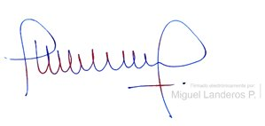
Dios guarde a US.

MIGUEL LANDEROS PERKIĆ
Secretario General de la Cámara de Diputados

